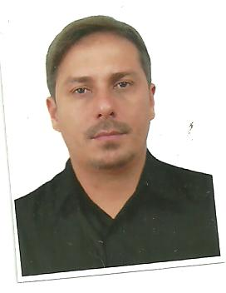
CURRICULUM VITAE
NOME: MAXWELL DE MORI DE OLIVERIA
DN: 22-03-1977
ESTADO CIVIL: CASADO
NATURALIDADE: ESPIRITO SANTO
ENDEREÇO: RUA PARECIS ,22 AQUIDABAM
TELEFONES: (28)3518-7776 OU (28)99933-8053
CARTEIRA DE HABILITAÇÃO:AB
FORMAÇÃO ACADÊMICA:
2º GRAU COMPLETO
CONTABILIDADE
ESCOLA ATILA DE ALMEIDA MIRANDA (CIE)
CURSOS EXTRACURRICULLARES:
MONTAGEM E MANUNTEÇÃO DE COMPUTADORES (MICROLINS)
FORMAÇÃO DE VIGILANTES (STPS)
MECANICA GERAL (SENAI)
EXPERIENCIA PROFISSIONAL
MECANICA NOGUEIRA
PERÍODO : 02/01/1995 até 09/08/1995
FUNÇÃO: AUXILIAR DE TORNEIRO

ROSÊ ALIMENTAÇÕES E SERVIÇOS LTDA
PERÍODO : 19/01/1998 até 30/07/2002
FUNÇÃO: ALMOXARIFE e MOTORISTA

PREMIUM EMPREENDIMENTOS E SERVIÇOS LTDA
PERÍODO : 01/08/2002 até 20/02/2003
FUNÇÃO: GERENTE DE LANCHONETE

POSTO DUAS BARRAS LTDA
PERÍODO: 17/01/2004
FUNÇÃO: FRENTISTA TRABALHANDO ATUALMENTE

OBS: TIVE UMA VIDEOLOCADORA DURANTE QUATRO (4) ANOS , BOM COM ATENDIMENTO AO PÚBLICO,EXCELENTE NO TRATO DE NEGOCIAÇÃO E BOA CAPACIDADE DE LIDERANÇA.

